**Національний технічний університет України “Київський політехнічний інститут ім. Ігоря Сікорського”**

**Факультет прикладної математики**

**Кафедра системного програмування і спеціалізованих комп’ютерних систем**

**Лабораторна робота 1**

Проектування бази даних   
та ознайомлення з базовими операціями СУБД PostgreSQL

**Група: КВ-11**

**Виконав:Овчінніков Д.С.**

**Оцінка:**

**Київ – 2023**

**Звіт**

Метою роботи є здобуття вмінь проектування бази даних та практичних навичок створення реляційних баз даних за допомогою PostgreSQL.

Завдання роботи полягає у наступному:

1. Розробити модель «сутність-зв’язок» предметної галузі, обраної студентом самостійно, відповідно до пункту «Вимоги до ER-моделі».
2. Перетворити розроблену модель у схему бази даних (таблиці) PostgreSQL.
3. Виконати нормалізацію схеми бази даних до третьої нормальної форми (3НФ).
4. Ознайомитись із інструментарієм PostgreSQL та pgAdmin 4 та внести декілька рядків даних у кожну з таблиць засобами pgAdmin 4.

**Пункт №1**

ER модель «Шкільна система управління навчанням.»

Перелік сутностей і опис їх призначення:   
***Здобувач освіти (Education seeker)***, сутність призначена для збереження даних про здобувача освіти – ПІБ, середня оцінка, та ID учнівського.  
***Клас (Class)***, сутність призначена для збереження даних про клас здобувачів освіти для відслідковування року їх навчання та предмету їх поглибленого вивчення.  
***Предмет (Subject)***, сутність призначена для збереження даних про предмети що вивчаються в школі – назву предмету, годин вивчення предмета.

***Вчитель (Teacher)***, сутність призначена для збереження даних про вчителя – ПІБ, Стаж, та Кваліфікаційна категорія.

Здобувач може навчатися тільки в одному класі. Для одного класу викладається декілька предметів і предмети викладаються для декількох класів. Вчитель може викладати декілька предметів і викладати ці ж предмети може і інший вчитель.

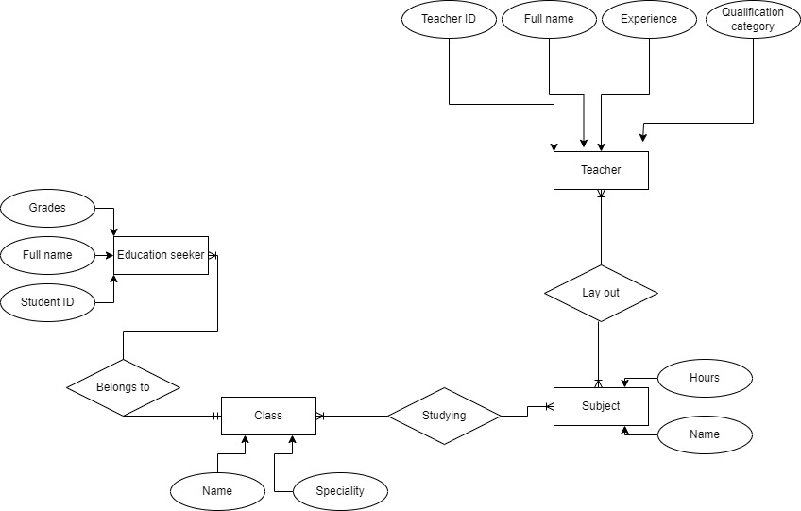

Нотація пташина лапка

**Пункт №2**

**Перетворена модель у схему бази даних**

Сутність ***Education seeker*** перетворено у таблицю ***Education seeker***.

Сутність ***Subject*** перетворено у таблицю ***Subject***.

Сутність ***Class*** перетворено у таблицю ***Class***.

Сутність ***Teacher*** перетворено у таблицю ***Teacher***.

Сутність ***Class*** має зв’язок ***Belongs to*** типу 1:N по відношенню до сутності ***Education seeker*** так як здобувач може бути належати тільки одному класу, а у класі можу бути багато здобувачів освіти.

Зв’язок ***Lay out*** між ***Teacher*** та ***Subject*** має тип N:M що зумовило появу додаткової таблиці ***Teacher/Subject*** із зовнішніми ключами ***TeacherID*** і ***SubjectID***.

Зв’язок ***Studying*** між ***Class*** та ***Subject*** має тип N:M що зумовило появу додаткової таблиці ***Class/Subject*** із зовнішніми ключами ***ClassID*** і ***SubjectID***.

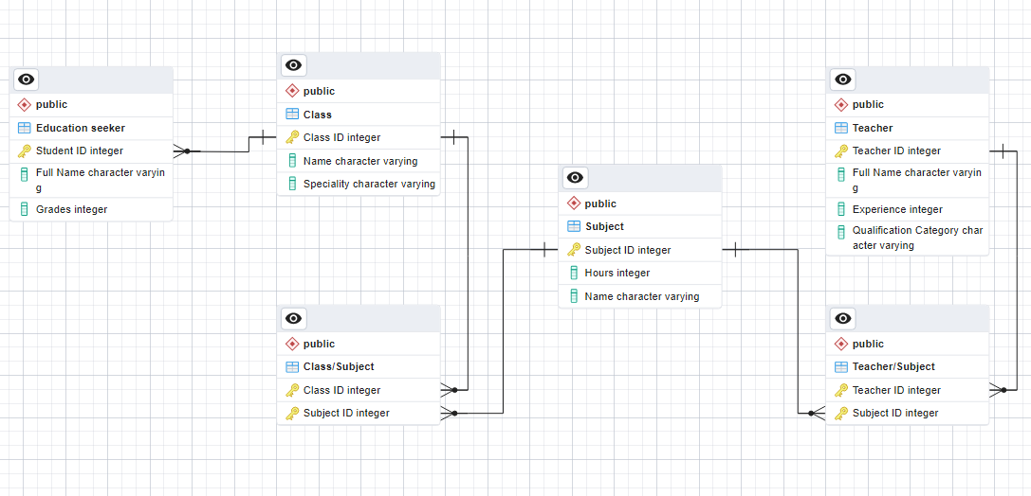

**Пункт №3**

***Функціональні залежності:***

***Education seeker*** (StudentID, Full Name, Grades)

* StudentID → Full Name, Grades
* StudentID → Full Name
* StudentID → Grades
* StudentID → ClassID

***Class*** (ClassID, Name, Speciality)

* ClassID → Name, Speciality
* ClassID → Name
* ClassID → Speciality

***Subject*** (SubjectID, Hours, Name)

* SubjectID → Hours, Name
* SubjectID → Name
* SubjectID → Hours

***Teacher*** (TeacherID, Experience,Full Name, Qualification Category)

* TeacherID → Experience,Full Name, Qualification Category
* TeacherID → Experience
* TeacherID → Full Name
* TeacherID → Qualification Category

***Class / Subject*** (ClassID, SubjectID)

* ClassID → SubjectID
* SubjectID → ClassID

***Teacher / Subject*** (TeacherID, SubjectID)

* TeacherID → SubjectID
* SubjectID → TeacherID

**Відповідність схеми нормальним формам:**

Схема відповідає 1НФ, оскільки всі атрибути є атомарними ,а кожен рядок є унікальним завдяки первинним ключам.

Схема відповідає 2НФ, оскільки вона відповідає 1НФ, має первинний ключ від якого залежать всі не ключові стовпчики таблиці.

Схема відповідає 3НФ, оскільки вона відповідає 2НФ та всі неключові атрибути таблиці залежать від первинного ключа.

**Пункт №4:**

**Знайомство з інструментарієм PostgreSQL і pgAdmin4**

Таблиця Education seeker

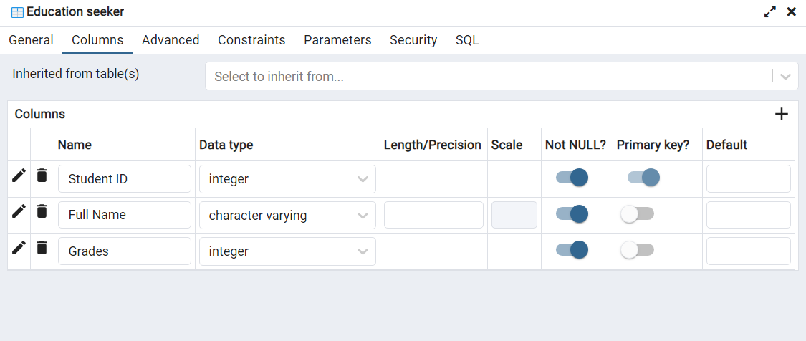

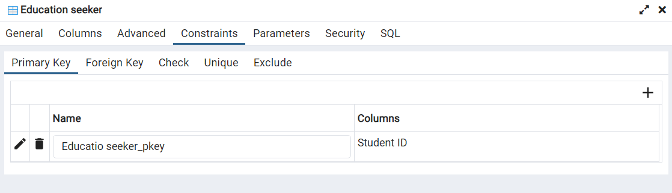

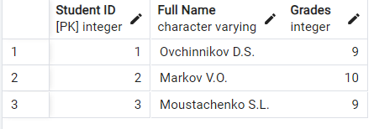

Таблиця Class 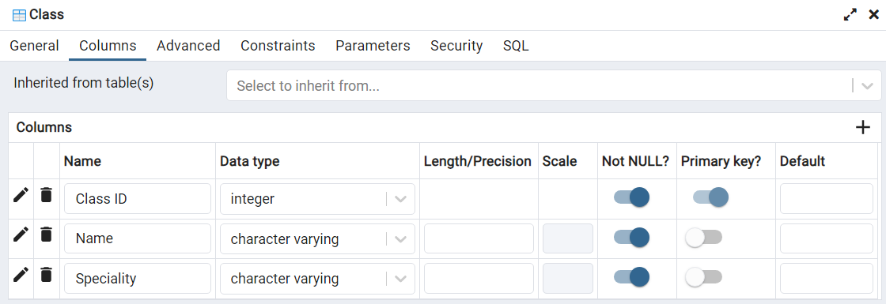

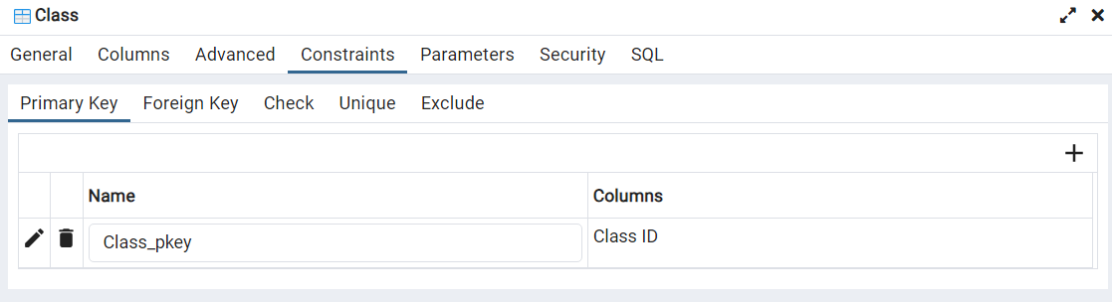 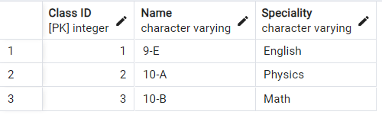

Таблиця Subject

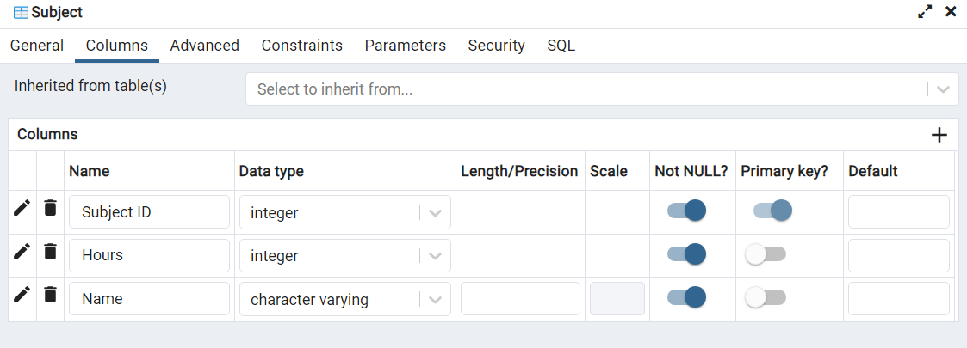 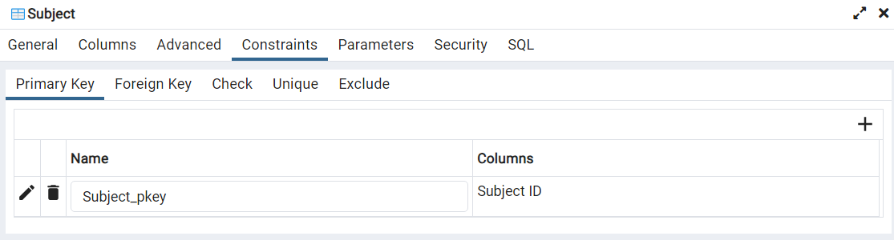

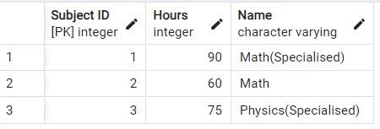

Таблиця Teacher

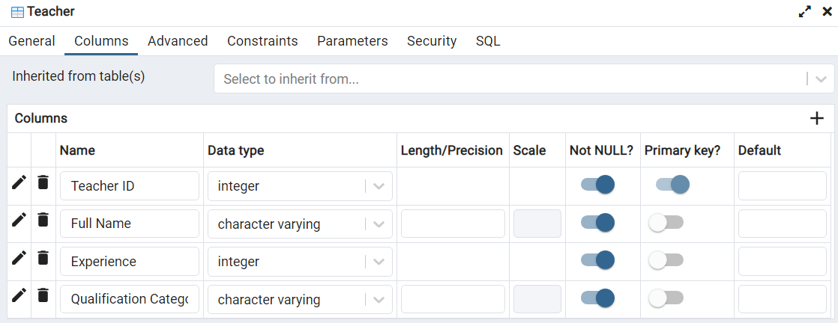

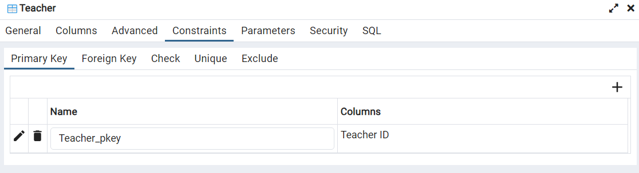

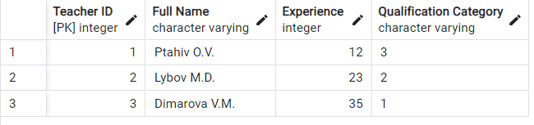

Таблиця Class/Subject

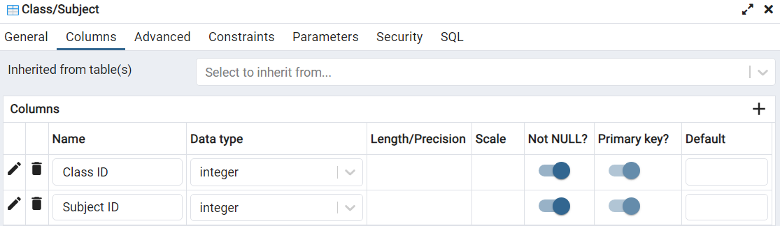

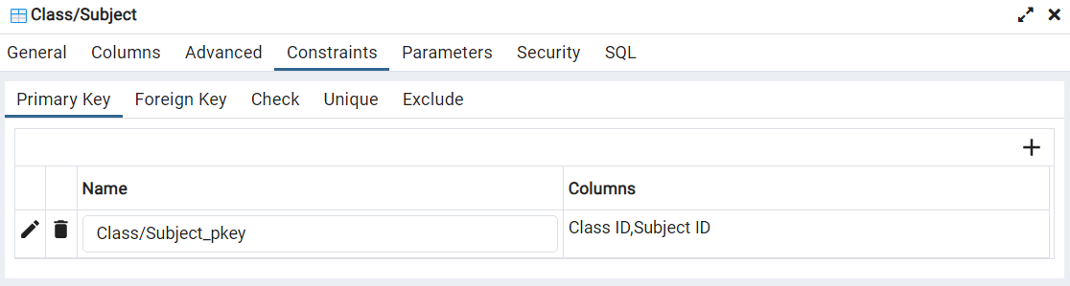

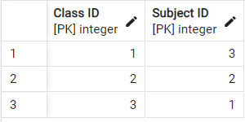

Таблиця Teacher/Subject

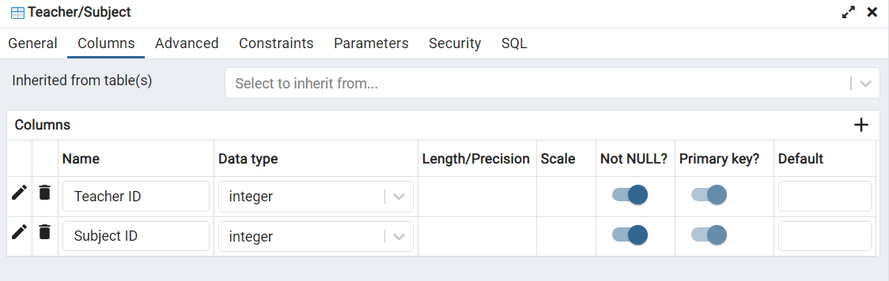

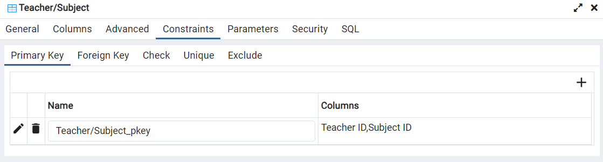

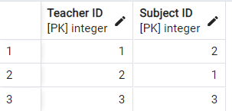

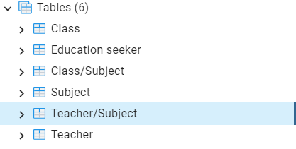

**Висновок**

Під час виконання лабораторної роботи 1ми на практиці навчилися проектувати реляційні бази даних та нормалізувати їх. Також реалізували спроектовану базу за допомогою інструментарію PostgreSQL та pgAdmin 4 і заповнили даними. Під час проектування ми створили ER-діаграму за нотацією пташиної лапки.

Посилання на репозиторій <https://github.com/OvchinnikovDmytro/DataBase>

Нік в телеграмі @dmytro_ovchinnikov